**maart 2020**

**Wedstrijd- en Technisch Reglement**



**Internationale Tractor Pulling Vereniging**

**Liniedijk 2**

**4561RZ Hulst**

**Nederland**

**Internationale Tractor Pulling Vereniging**

Liniedijk 2

4561 RZ Hulst

Tel. +31(0)114-630862 +31 (0)6-51470430

[info@itpv.nl](mailto:info@itpv.nl) [www.itpv.nl](http://www.itpv.nl)

IBAN: NL04RABO 0395 1351 09 BIC: RABONL2U

Inschrijving KvK:54687691

**Wedstrijd- en Technisch Reglement ITPV**

***Dit ITPV-reglement is bindend voor het bestuur, de leden, donateurs en sponsoren van de ITPV.***

***Over punten waarin dit reglement niet, of niet eenduidig voorziet, of bij eventuele geschillen over de uitleg van enig artikel of bepaling, beslist het ITPV-bestuur.***

***De uitspraak van de ITPV-bestuur is bindend.***

Inhoud

1. De deelnemer 3

2. De trekker algemeen 4

3. De trekpoging 6

4. De wedstrijd 7

5. Klassenspecificatie 8

5.1. Supersport 8

5.2. Superstocks 9

5.3 Hotstocks 10

5.4. Supersport Trucks 11

5.5. Vrije Klasse 12

5.6. Samenvatting klassenspecificaties 15

6a. Veiligheidsvoorzieningen 16

6b. Specificaties veiligheidsvoorzieningen 17

7. Extra specificaties 24

7.1. Toegestane uitzonderingen per deelnemer 24

Bijlage 1 Keuringsformulier koppeling en afscherming 25

Bijlage 2 Trekker informatieblad 26

Bijlage 3 Voorbeeld keuringsblad Supersport, Superstock, Hotstock 28

Bijlage 4 Voorbeeld keuringsblad Vrije Klasse 29

Bijlage 5 Voorbeeld keuringsblad Supersport Trucks 30

NB: In dit gehele reglement staat ‘trekker’ voor alle tractoren, trucks en vrije klasse-voertuigen die aan de sleepwagen aanhaken.

# 1. De deelnemer

1.1. dient de reglementen ter kennis te nemen en dient van de reglementen op de hoogte te zijn,

1.2. die de reglementen niet naleeft kan uitgesloten worden van deelneming of gediskwalificeerd worden,

1.2.1. het bestuur en/of de technische commissie van ITPV kunnen steekproefsgewijs controleren op het naleven van dit reglement,

1.2.1.1. de deelnemer dient deze controles, ten allen tijde, toe te staan,

1.3. moet een geldig tractorrijbewijs hebben of tenminste 18 jaar zijn,

1.4. moet lid zijn van ITPV,

1.5. mag alleen deelnemen als de rijdersverklaring correct ingevuld en ondertekend is,

1.6. mag tijdens de wedstrijd niet onder invloed van alcoholische drank of andere stimulerende middelen zijn,

1.7. moet ten alle tijden zijn of haar voertuig op veilige wijze besturen,

1.8. mag het terrein niet onnodig beschadigen en op het terrein niet te hard rijden

(max. toegestane snelheid is 5 km/uur),

1.9. die niet hoeft te trekken of hiervoor niet opgesteld staat mag zich niet binnen de

publieksafzetting begeven,

1.10. moet het startnummer duidelijk zichtbaar op de trekker bevestigen,

1.11. die de sleepwagen over de verste afstand verplaatst is winnaar (bij meer Full-Pulls

volgt een finale trek),

1.12. neemt geheel op eigen risico deel aan de wedstrijden en/of demonstraties en vrijwaart de ITPV, ITPV-functionarissen en/of wedstrijdorganisatie van alle schade en aansprakelijkheid die het gevolg zijn van deelname,

1.13. is zelf aansprakelijk voor eventuele verontreiniging (olie, brandstof) op en bij het wedstrijdterrein; deze moet dan door de deelnemer zelf opgeruimd worden. Bij een lekkend voertuig moet gebruik gemaakt worden van lekbak, stuk plastic of zeiltje,

1.14. die te laat aan de start verschijnt mag geen trekpoging meer doen in de betreffende klasse.

1.15. die zich onsportief gedraagt jegens andere deelnemers, (ITPV-)functionarissen of toeschouwers kan door de wedstrijdleiding van deelname worden uitgesloten.

1.16.Trekkers dienen gekeurd te worden. Voor een keuring dient de eigenaar zelf een afspraak te maken met technische commissie.

1.17. De deelnemer dient tijdens de trekpoging een brandvertragende overall en deugdelijk schoeisel te dragen. Alle trekkers dienen voorzien te zijn van degelijke stoel met gordel en deze dient tijdens te wedstrijd gebruikt te worden.

1.18. Indien de trekker voorzien is van een rolkooi, dan dient de deelnemer tijdens de trekpoging een helm en een vier-puntsgordel te dragen.

1.19. Elke deelnemer dient het trekker informatieblad in te vullen en aan de technische commissie te bezorgen, zodat de technische commissie, nog voor de keuring, het keuringsblad kan opmaken

# 2. De trekker algemeen

2.1. mag alleen voorzien zijn van rubberbanden. Stalen kammen, rupsbanden, kettingen of iets dergelijks zijn niet toegestaan

2.2. mag niet breder zijn dan 300 cm

2.3. wordt gewogen, voor elke trek, inclusief de betreffende rijder

2.3.1. het voertuig moet, inclusief rijder, exact voldoen aan het gewichtsvoorschrift in zijn klasse.

2.3.2. indien er niet voor elke trek gewogen kan worden, dan kan er steekproefsgewijs direct na de trek gewogen worden.

2.3.3. een algemene gewichtsaanpassing kan per wedstrijd of klasse doorgevoerd worden ten gevolge van weegverschillen door de weegtoestellen.

2.3.4. voor nieuwe deelnemers kan, in onderling overleg binnen een klasse, een extra tolerantie toegestaan worden van maximaal 50 kg.

2.3.5. het is niet toegestaan om, na de weging, nog brandstof en/ of andere vloeistoffen bij te vullen

2.4. mag ballastgewichten hebben mits:

2.4.1. deze geen gevaar voor de bestuurder opleveren en de bestuurder op geen enkele wijze hinderen,

2.4.2. deze vast en niet verplaatsbaar tijdens de trek op een veilige manier aan de trekker bevestigd zijn,

2.4.4. deze niet achter de achterwielen uitsteken,

2.4.5. deze niet hoger dan de achterspatborden bevestigd zijn,

2.4.6. er recht boven de trekhaak een ruimte van min. 30 cm hoog en 15 cm breed vrij is.

2.4.7. deze de weegbrug op geen enkele wijze raken wanneer de trekker de weegbrug op rijdt.

2.5. moet een steigerbegrenzer hebben met sleepvoetjes (zie klasse specificaties)

2.6. moet aan de achterzijde een degelijke, spelingsvrije trekhaak hebben (zie klasse specificaties)

2.6.1. De ketting dient verticaal ingehaakt te kunnen worden

2.6.2. Een ruimte van 15 cm breed en 30 cm hoog boven de trekhaak dient vrij te blijven van elk obstakel (inclusief gewichten en steigerbegrenzers) voor gemakkelijk aan- en afkoppelen aan de sleepwagen.

2.7. moet aan de voorzijde een aanhaakpunt hebben i.v.m. wegslepen, oppikoog voor een bol of haak van 50mm is aanbevolen

2.8. moet voorzien zijn van een startbeveiliging, zodat onbevoegden niet kunnen starten

2.9. dient goed bestuurbaar te zijn,

2.10. dient voorzien te zijn van goedwerkende remmen,

2.11. dient voorzien te zijn van een rolkooi en veiligheidsgordel (zie klasse specificaties en veiligheidsvoorzieningen)

2.12. dient voorzien te zijn van een goedwerkende noodstop (zie klasse specificaties en

veiligheidsvoorzieningen)

2.13. dient voorzien te zijn van een dodemansgashendel,

2.14. mag op het wedstrijdterrein de motor niet draaiende hebben zonder bestuurder. Pas als de motor geheel tot stilstand is gekomen, mag de bestuurder de trekker verlaten,

2.14.1. mag op de parking / rennerskwartier niet onbeheerd staan met een draaiende motor (dat wil zeggen dat de rijder of teamlid zich vlakbij de draaiende trekker dient te bevinden; de trekker dient binnen handbereik te zijn)

2.15. mag tijdens het rijden maar voorzien zijn van één persoon,

2.15.1. bij de Supersport Trucks mag het voertuig, tijdens het rijden, voorzien zijn van twee personen, in de cabine

2.16. mag voorzien zijn van reclameborden, mits deze niet buiten de trekker uitsteken en het zicht van de bestuurder niet belemmeren,

2.16.1. met uitzondering van borden draaiend gemonteerd in het wiel, mogen borden niet beweegbaar aan de trekker zijn gemonteerd

2.17. De koeling dient zo gemaakt te zijn, dat er geen slangen af kunnen springen door het ontbreken van een slangklem. De overloop moet zo bevestigd zijn, dat deze onder de trekker recht naar onder steekt.

2.18. dient een witte lamp te hebben, die brandt als de trekker in achteruitversnelling staat. De lamp moet gemonteerd zijn vlakbij de noodstop, op 1 meter boven het aanhaakpunt en niet meer dan 20 cm speling. De lamp dient te gaan branden door een schakelaar op de versnellingsbak. Aangeraden wordt om een tweede lamp te monteren in het zicht van de bestuurder.

2.19. dient een brandblusser te hebben, binnen handbereik van de rijder

2.19.1. Als brandblusser wordt geadviseerd een goedgekeurde sproeischuimblusser, welke jaarlijks gekeurd wordt.

2.20. Vierwielaandrijving is niet toegelaten

# 3. De trekpoging

3.1. onder een trekpoging wordt verstaan; het verplaatsen van de sleepwagen over een meetbare afstand.

3.1.1. wanneer tijdens de trekpoging de sleepwagen niet verplaatst wordt,

bijvoorbeeld door startproblemen, dan telt de trekpoging niet mee, en mag na de trekpoging van de laatste trekker in die klasse, een nieuwe trekpoging ondernomen worden

3.2. is voor de eerste trekker in iedere klasse die geen algehele proeftrek heeft, een proeftrek. Als de afstelling van de sleepwagen dan wijzigt, heeft de eerstvolgende trekker een proeftrek en dient de voorgaande trekker opnieuw een trekpoging te maken

3.3. moet met een strakgetrokken ketting beginnen, rukken is niet toegestaan, ook niet tijdens de trekpoging,

3.4. mag pas gestart worden als de begin- en eindvlagger de groene vlag geven,

3.4.1. een sleepstart is niet toegestaan,

3.4.2. wanneer er gestart wordt zonder dat er twee groene vlaggen gegeven zijn, wordt men gediskwalificeerd,

3.5. mag niet onderbroken worden door mechanisch te schakelen,

3.6. mag niet gedaan worden met gebruik van hefmechanismen (bedoeld voor vering) aan de assen,

3.7. wordt altijd gediskwalificeerd wanneer de trekker tijdens de trekpoging:

3.7.1. buiten de wedstrijdbaan komt (= aanraken of overschrijden van de krijtlijnen),

3.7.1.1. als na afloop van de trekpoging, uit sporen, blijkt dat de trekker buiten de baan is geweest, zonder dat de rode vlag gegeven is geweest, wordt de trekpoging alsnog gediskwalificeerd,

3.7.2. onderdelen verliest, tenzij dit gevolg is van duidelijk merkbare materiaalbreuk

3.7.3. ballastgewichten verliest,

3.7.4. overmatig vloeistof verliest (= constante stroom vloeistof op de baan), tenzij dit gevolg is van duidelijk merkbare materiaalbreuk

3.7.5. het maximaal toegestane toerental overschrijdt,

3.7.6. niet stopt na het geven van de rode vlag (afvlaggen),

3.7.7. op onveilige wijze bestuurd wordt,

3.8. mag éénmaal over gedaan worden en dan vervalt het resultaat van de eerste trekpoging als:

3.8.1. de deelnemer die de proeftrek gedaan heeft de trekpoging over wil doen en dit aan de eindvlagger doorgegeven heeft vóórdat de volgende deelnemer gestart is en/of vóórdat de finale van desbetreffende klasse van start gegaan is (Indien de proeftrek gediskwalificeerd was, mag deze ook overgedaan worden, tenzij de diskwalificatie kwam door overschrijden van het toerental),

3.8.2. het gas dicht gedaan wordt vóór dat de sleepwagen 20 meter heeft afgelegd (m.u.v. de proeftrek, waarna de eerstvolgende trekker de proeftrek heeft), dan wordt de baan niet opnieuw bewerkt.

3.8.2.1. Als er gestopt is vanwege materiaalbreuk mag de trekpoging na de laatste trekker in de klasse over gedaan worden.

3.8.2.2. In een finale mag de trekpoging niet opnieuw gedaan worden.

3.8.2.3. Als de wedstrijd in 1 trek beslist wordt geldt de 20 meter regel wel.

3.8.3. de noodstop van de trekker tijdens de trekpoging in werking treedt, waarbij het verzegelbandje is gebroken en de noodstopconstructie aan de eisen voldoet. De deelnemer moet dit dan gemeld te hebben aan de eindvlagger vóór het verlaten van de baan.

3.9. mag niet buiten mededinging overgedaan worden in dezelfde klasse,

3.10. het is verboden om, tijdens een trekpoging, te roken, te eten of te drinken.

# 4. De wedstrijd

4.1. De deelnemer moet deelnemen in de klasse waarvoor hij/zij zich heeft opgegeven.

4.2. De startvolgorde wordt bepaald door ITPV of de wedstrijdorganisator.

4.3. De deelnemer moet zich direct na het wegen opstellen.

4.4. Na maximaal 2 trekpogingen wordt de definitieve afstelling van de sleepwagen, voor een klasse, bepaald.

4.5. De klasse kan opnieuw gestart worden in de oorspronkelijke startvolgorde wanneer;

4.5.1. de eerste 5 deelnemers uit een klasse een Full-Pull (een getrokken afstand van 100 meter) maken,

4.5.2. de baan en/of sleepwagen door onvoorziene omstandigheden zodanig is veranderd, dat er van een rechtvaardige competitie geen sprake meer is.

4.6. Iedere deelnemer dient binnen 1 minuut nadat de sleepwagen in de startpositie is geplaatst en de beginvlagger de groene vlag gegeven heeft te starten met zijn/haar trekpoging.

4.7. Tijdens de trekpoging heeft niemand, behalve de baanfunctionarissen, de bestuurder van het voertuig en max. drie teamleden van het betreffende voertuig, toegang tot de baan.

4.7.1. Onder baanfunctionarissen wordt verstaan; de wedstrijdleider, wedstrijdorganisatie, technische commissie, begin- en eindvlagger. Zij dragen een ITPV-veiligheidshes of overall.

4.7.2. Fotografen/cameramensen worden alleen toegelaten op de baan indien er minimaal 5 m ruimte is tussen de baan en de dranghekken. Zij dienen een veiligheidshes te dragen en dienen achter de 100meter- (finish)-lijn te blijven.

4.8. Als een gewichtsklasse is afgewerkt, kan niet meer in diezelfde gewichtsklasse worden getrokken.

4.9. De getrokken afstand is bepalend voor de klassering.

4.9.1. Wanneer meerdere trekkers in dezelfde klasse een Full-Pull halen, wordt in de finale-trek, met een zwaarder afgestelde sleepwagen, de eindstand bepaald.

4.9.1.1. Wanneer meerdere trekkers in de finale een Full-Pull halen, kan de uitslag bepaald worden aan de hand van de tijd die de deelnemers nodig hadden om te Full-Pull te halen.

4.9.1.2. Als de baan en de baanuitloop het toelaten kan er in de finale gekozen worden om met een “floating finish” te werken; de finishlijn wordt dan 10 meter verlegd, zodat de baan langer wordt en een Full-Pull pas bereikt wordt na een trekpoging van 110 meter.

4.9.2. De startvolgorde in de finale is de volgorde waarin de Full-Pulls zijn gemaakt.

4.10. De wedstrijdleider, wedstrijdorganisatie, begin- en eindvlagger (baanfunctionarissen) hebben de bevoegdheid tot het nemen van beslissingen tijdens de wedstrijd. Deze zijn bindend voor alle betrokken partijen.

4.10.1. De aanwijzingen van de baanfunctionarissen dienen opgevolgd te worden.

4.10.2. De baanfunctionarissen hebben de bevoegdheid om een deelnemer vóór of tijdens de wedstrijd te diskwalificeren.

4.10.3. In geval van twijfel beslist de wedstrijdleider.

# 5. Klassenspecificatie

## 5.1. Supersport

5.1.1. De trekker moet een standaard landbouwtractor zijn, zonder merkvreemde delen

5.1.2. De motor mag niet merkvreemd zijn,

5.1.3. De Supersportklasse wordt opgedeeld in 3 gewichtsklassen

5.1.3.1. 3.1 ton heeft maximum 4 cilinders en 5 liter motorinhoud

5.1.3.2. 3.6 ton heeft maximum 6 cilinders en 7 liter motorinhoud

5.1.3.3. 4.6 ton heeft maximum 8 cilinders en 9 liter motorinhoud

5.1.4. Het maximum toerental van de motor is 3000tr/min

5.1.5. Op het vliegwiel van de trekker moet één metalen uitstulping aangebracht worden. Op een stabiele bevestiging moet een inductiesensor type PNP met detectieafstand van 5 mm gemonteerd worden op ca. 3 mm afstand van de metalen uitstulping. De sensor moet direct verbonden zijn met een 3-polig Cobo inbouw stekkerhuis ter hoogte van de noodstopaansluiting. De draden worden als volgt aangesloten: de massa (blauw) aan de - pin (31), voeding (bruin) aan de + pin (15/30) en het signaal (zwart) aan de kleine pin (82).

5.1.6. Een intercooler is toegestaan. Deze moet afgeschermd worden met 2mm staal indien deze zich niet onder het kapwerk bevindt.

5.1.7. De turbo, het in- en uitlaatspruitstuk zijn vrij,

5.1.7.1. Maximaal 1 turbo / druktrap is toegestaan,

5.1.7.2. Het gebruik van titanium turbowielen is niet toegestaan.

5.1.7.3. de turbo moet afgeschermd zijn zoals beschreven in punt 6.4 en 6.5

5.1.8. De brandstofpomp is vrij,

5.1.9. Als brandstof is alleen diesel toegestaan

5.1.9.1 enkel in de 3.1 ton is gebruik van waterinjectie toegestaan

5.1.10. Opgesneden banden zijn toegestaan,

5.1.10.1. De maximaal toegestane bandbreedte is 30,5 inch of 800 mm. Hierbij is de maximale velgdiameter 32 inch.

5.1.10.2. Als de bandbreedte kleiner of gelijk is aan 650 mm, dan is de toegestane velgdiameter 42 inch.

5.1.10.3. Als de bandbreedte tussen 650 en 710 mm is, dan is de toegestane velgdiameter 38 inch

5.1.10.4 enkel bij 4.6 ton is 710 op 42 ook toegestaan

5.1.10. Tussen de motor en het koppelingshuis is een tussenplaat toegestaan, mits

deze standaard op de tractor aanwezig is,

5.1.11. De aandrijflijn, bestaande uit motor, koppelingshuis, versnellingsbak en achterbrug, moet aan elkaar passen zonder tussenplaten, flenzen of aangelaste delen,

5.1.11.1. De trekker moet worden voorzien van een koppelingsafscherming. Deze bestaat uit een minimaal 8 mm dikke staalplaat rondom het koppelingshuis vanaf 30 mm voor het vliegwiel tot 30 mm na het druklager. Een schervendeken of bellhousing is ook toegestaan. Deze dienen wel te voldoen aan de eisen zoals te vinden in punt 6.12. van het Wedstrijd- en Technisch reglement van ITPV. Bij gebruik van een bellhousing is een spacer van 35mm tussen motor en koppelingshuis toegestaan.

5.1.11.2. Het vliegwiel en koppeling en drukplaat van staal (6.14.) is niet verplicht maar wordt we sterk aanbevolen. Maximum toerental 3000tr/min

5.1.12. rolkooi en doorlopend chassis zijn verplicht.

## 5.2. Superstocks

5.2.1. De trekker moet het uiterlijk hebben van een standaard landbouwtractor

5.2.2. De motor mag niet merkvreemd zijn, maximale motorinhoud is 8,3 liter.

5.2.2.1 bij gebruik van methanol is de motorinhoud beperkt tot 7.6 liter.

5.2.3. het maximum gewicht is 3.6 ton

5.2.4. het toerental is vrij

5.2.5. Een intercooler is toegestaan. Deze moet afgeschermd worden met 2mm staal indien deze zich niet onder het kapwerk bevindt.

5.2.6. gebruik van 2 turbo’s en 2-druktrappen is toegelaten

5.2.6.1. Het gebruik van titanium turbowielen is niet toegestaan.

5.2.6.2. de turbo’s moeten afgeschermd zijn zoals beschreven in punt 6.4 en 6.5

5.2.6.3. bij gebruik van methanol is maximum 1 turbo en druktrap toegelaten

5.2.7. De brandstofpomp is vrij,

5.2.8. Als brandstof zijn diesel of methanol toegestaan

5.2.9. Opgesneden banden zijn toegestaan,

5.1.9.1. De maximaal toegestane bandbreedte is 30,5 inch of 800 mm. Hierbij is de maximale velgdiameter 32 inch.

5.1.9.2. Als de bandbreedte kleiner of gelijk is aan 650 mm, dan is de toegestane velgdiameter 42 inch.

5.1.9.3. Als de bandbreedte tussen 650 en 710 mm is, dan is de toegestane velgdiameter 38 inch

5.2.10. Het koppelingshuis moet afgeschermd zijn met een schervendeken, of 10 mm staal wat aan beide zijden 50 mm uitsteekt.

5.2.11. Een kabelbeveiliging van 2, minimaal 8 mm dikke staalkabels, om het motorblok is verplicht.

5.2.12 rolkooi en doorlopend chassis zijn verplicht, bij componenten trekkers moet dit een ondeelbaar chassis zijn, vanaf voorkant tot de achterbrug

5.2.13. Het toepassen van kruiskoppelingen in de aandrijflijn is niet toegestaan

## 5.3 Hotstocks

5.3.1. De trekker moet het uiterlijk hebben van een standaard landbouwtractor,

5.3.2. De motorinhoud is vrij.

5.3.3. het maximum gewicht is 4.6 ton

5.3.4. het toerental is vrij

5.3.5. Een intercooler is toegestaan. Deze moet afgeschermd worden met 2mm staal indien deze zich niet onder het kapwerk bevindt.

5.3.6. De turbo, het in- en uitlaatspruitstuk zijn vrij,

5.3.6.1. Maximaal 1 turbo / druktrap is toegestaan,

5.3.6.2. Het gebruik van titanium turbowielen is niet toegestaan.

5.3.6.3. De turbo moet afgeschermd zijn zoals beschreven in punt 6.4. en 6.5.

5.3.6.4. Met een restrictie van Ø 3 inch (76,2 mm en een lengte van 3 inch,

maximaal 10 cm van af het turbohuis bevestigd. De tussenliggende verbindingen dienen luchtdicht te zijn.

5.3.7. De brandstofpomp is vrij,

5.3.8. Als brandstof is alleen diesel toegestaan

5.3.9. Opgesneden banden zijn toegestaan,

5.1.9.1. De maximaal toegestane bandbreedte is 30,5 inch of 800 mm. Hierbij is de maximale velgdiameter 32 inch.

5.1.9.2. Als de bandbreedte kleiner of gelijk is aan 650 mm, dan is de toegestane velgdiameter 42 inch.

5.1.9.3. Als de bandbreedte tussen 650 en 710 mm is, dan is de toegestane velgdiameter 38 inch

5.3.10. Het koppelingshuis moet afgeschermd zijn met een schervendeken, of 10 mm staal wat aan beide zijden 50 mm uitsteekt.

5.3.11. Een kabelbeveiliging van 2, minimaal 8 mm dikke staalkabels, om het motorblok is verplicht.

5.3.12 rolkooi en doorlopend chassis zijn verplicht

## 5.4. Supersport Trucks

Supersport trucks dienen te voldoen aan het VTN-reglement

ITPV werkt nauw samen met VTN, waardoor een uitwisseling van trucks tussen beide verenigingen mogelijk is voor wedstrijden en demonstraties. ITPV volgt daarom het VTN-reglement, voor wat betreft de technische specificaties en veiligheidsvoorzieningen welke gesteld zijn voor de Supersport Trucks. Het meest recente, geldende VTN-reglement is op te vragen op [www.truckpulling.nl](http://www.truckpulling.nl).

## 5.5. Vrije Klasse

5.5.1. De trekker mag vrij opgebouwd worden, met componenten, enkel de lengte van hart achteras tot voorkant is beperkt tot 4260mm, oppikoog niet inbegrepen. . Rolkooi en ondeelbaar doorlopend chassis zijn verplicht

5.5.2. De motorinhoud is vrij.

5.5.3. het maximum gewicht is 3.0 / 3.5 / 4.0 ton

5.5.4. het toerental is vrij

5.5.5. Een intercooler is toegestaan. Deze moet afgeschermd worden met 2mm staal indien deze zich niet onder het kapwerk bevindt.

5.5.6. De turbo, het in- en uitlaatspruitstuk zijn vrij,

5.5.6.1. gebruik van meerdere turbo’s, blowers, superchargers en meerdere druktrappen is toegelaten

5.5.6.2. Het gebruik van titanium turbowielen is niet toegestaan.

5.5.6.3. de turbo’s moet afgeschermd zijn zoals beschreven in punt 6.4. en 6.5

5.5.7. De brandstof en toevoer zijn vrij, lachgas is niet toegestaan

5.5.8. Opgesneden banden zijn toegestaan,

5.5.8.1. De maximaal toegestane bandbreedte is 30,5 inch of 800 mm. Hierbij is de maximale velgdiameter 32 inch.

5.5.8.2. dit komt overeen met een maximale omtrek van 5400 mm bij 0.7 bar

bandendruk

5.5.9. Het koppelingshuis moet afgeschermd zijn met een schervendeken, of 10 mm staal wat aan beide zijden 50 mm uitsteekt. Ook externe vliegwielen, poulies, starterkransen of andere draaiende delen moeten afgeschermd zijn

5.5.10. Een kabelbeveiliging van 2, minimaal 8 mm dikke staalkabels, om het motorblok is aanbevolen.

5.5.11 gebruik van cast vliegwielen of poulies is niet toegestaan

5.5.12 Kettingkoppelingen moeten vanaf 5 cm voor en tot 5 cm na de koppeling afgeschermd zijn.

5.5.13. Bij turbo’s moet de uitlaat voorzien zijn van twee bouten, M10 (8.8), kruislings gemonteerd, op een zichtbare plaats.

5.5.14. Motoren, die niet onder een 2 mm dikke stalen motorkap zijn gemonteerd, moeten een afscherming hebben vanaf bovenkant carter tot bovenkant cilinderhuis met 2 mm staal of 3 mm aluminium,

5.5.14.1. Indien de afscherming <60 cm lang is, dient deze bevestigd te worden met minimaal vier M8 (8.8) bouten,

5.5.14.2. Indien de afscherming langer dan 60 cm is, dient deze bevestigd te worden met minimaal zes M8 (8.8) bouten.

5.5.15. Bij stermotoren dienen uitlaten vast gemonteerd te zijn aan het motorblok, zodanig dat zij geen roterende beweging kunnen maken. Turbocompoundunits dienen in het draaiingvlak van het turbinewiel afgeschermd te zijn met een degelijk bevestigde, stalen plaat met een dikte van 6 mm. De afscherming moet met een stalen strip van minimaal 40 x 4 mm zijn bevestigd aan de motor of het frame, zodat de afscherming niet kan bewegen.

5.5.16. Alle superchargeraandrijfmechanismen moeten in hun draaiingvlak zijn afgeschermd met minimaal 2 mm dik staal. De afscherming dient breder te zijn dan de poelies en gebruikte ketting of snaar en zijn degelijk gemonteerd. De afscherming van de blowerbelts, mag bij alle motoren, vanaf de onderzijde van de krukaspoelie naar de onderzijde open zijn.

5.5.17. Bij motoren die gebruik maken van een centrifugale supercharger, zoals bv continental, Allison en Rolls-Royce Griffon, dient de supercharger afgeschermd te zijn.

5.5.17.1. De afscherming dient aan beide zijden hetzelfde te zijn. De afscherming wordt gemeten van uit het midden van het superchargerhuis. Naar de voor- en achterzijde dient de afscherming minimaal 10 cm breed te zijn, met een lip met afgeronde hoek van minimaal 25,4 mm naar binnen gericht. De afscherming dient gemaakt te zijn uit één stuk, minimaal 10 mm dik staal 52.3 rondom de supercharger met een maximale ruimte van 5 cm tussen de afschermingen en het superchargerhuis. De afscherming dient aan de onderzijde open te zijn en 100 mm onder de onderkant van het superchargerhuis door te lopen. De afscherming moet aan de binnen- en buitenzijde met minimaal 4 M14 8.8 bouten te zijn gemonteerd aan het frame van de trekker. Er dient minimaal 20 mm materiaal over te zijn rondom ieder boutgat. De voor- en achterzijde van de supercharger moeten worden afgeschermd met minimaal 6 mm dik staal. Openingen zijn toegestaan voor boostcontrol, boostcontrol-koppelpunt aan slakkenhuis en gaskabel. De afscherming dient aan de voor- en achterzijde te worden gemonteerd aan de lip met M8 8.8 bouten, met een maximale ruimte tussen de bouten van 75 mm. Rondom het luchtinlaathuis en het compressorwielhuis is een ruimte van 20 mm toegestaan.

5.5.17.2. Trekkers die gebruik maken van een centraal frame tussen de motor(en), dienen gebruik te maken van een sub-frame, gemaakt van buis van minimaal 70 x 70 x 4 mm, degelijk gemonteerd aan het centrale frame, waar aan de buitenzijde van de afscherming dient te worden gemonteerd. Tevens moeten zij voorzien zijn van 2 veiligheidsbanden (nieuwe veiligheidsgordel), met metalen bevestigingspunten gemonteerd aan de bovenzijde van de afscherming en aan de bovenste motorsteunen.

5.5.17.3. De afscherming kan alleen uit twee gedeelten bestaan wanneer de koppeling van beide delen gemaakt is achter het frame met vier bouten M10 (8.8), aan beide zijden.

5.5.17.4 gebruik van goedgekeurde schervendekens is toegelaten bij de superchargers van Allison en Continetal motoren

5.5.18. Brandstofleidingen, welke lopen tussendoor de supercharger(-huis) en de afscherming, zijn niet toegestaan.

5.5.18.1. Wanneer er geen andere mogelijkheid bestaat dan om de brandstofleidingen tussen supercharger(huis) en afscherming te laten lopen, is het verplicht om stalen leidingen te gebruiken.

5.5.19. Bij alle voertuigen dienen leidingen, aan de onder-druk-staande-zijde van de supercharger, degelijk aan het frame te zijn gemonteerd. Screw-type superchargers zijn niet toegestaan.

5.5.20. Alle superchargers moeten op het inlaatspruikstuk zijn gemonteerd met behulp van aluminium stuts.

5.5.21. Alle voertuigen die gebruik maken van een supercharger boven op een motor, moeten zijn voorzien van blower-restraints of een degelijke spanband met een breedte van 6 cm (5,5 ton).

5.5.21.1. Blower-restraints mogen niet ouder zijn dan 6 jaar, tenzij er een bewijs van de fabrikant is, dat de restraints nog steeds voldoen aan de vereiste specificaties.

5.5.21.2. Het veiligheidssysteem dient te bestaan uit 4 banden, gelijkelijk verdeeld over elke hoek van het superchargerhuis. De bovenste montageplaat dient te worden gemonteerd tussen de onderkant van het luchtinlaathuis en de bovenzijde van het superchargerhuis. De onderzijde van elke veiligheidsband dient met de daarvoor bestemde montageplaat op ieder hoek van het motorblok te worden gemonteerd met minimaal 1 M6 8.8 bout of draadeind.

5.5.21.3. Voor de aandrijving van de blower is gebruik van billet-blowerpoelies (uit één stuk materiaal gesmede poelies) verplicht. Het gebruik van cast-poelies (gegoten poelies) is niet toegestaan.

5.5.22. Alle draaiende delen tussen achterbrug en motor moeten worden afgeschermd met 10 mm staal of 15 mm aluminium, of met een bellhousing of schervendeken met certificaat.

5.5.23. Het toepassen van kruiskoppelingen in de aandrijflijn is niet toegestaan

5.5.24. turbinemotoren:

1. -Turbinemotoren waarvan het maximum toerental van de uitgaande as de 8000 omwentelingen per minuut overschrijdt, mogen niet worden voorzien van een vliegwiel – koppelingcombinatie of een automatische transmissie.

2. -De uitlaatpijp dient zich minimaal 150 mm boven de bovenzijde aan de uitlaatopening te bevinden.

3. -Geen enkele turbine mag zo worden gebruikt dat de toegestane maximale temperatuur en/of toerentallen tijdens normaal gebruik worden overschreden. Ook mag de afstelling van de regulateur de maximumspecificaties van de fabrikant niet overschrijden.

4. -Alle inlaatopeningen van de turbine moeten zijn afgeschermd met geperforeerd metaal met openingen van maximaal 5 mm in diameter.

5. -Alle turbinesecties dienen rondom de motor te zijn voorzien van een stalen afscherming van minimaal 10 mm dikte, motoren van meer dan 1500 pk minimaal 12 mm dikte, die degelijk is bevestigd. Deze stalen afscherming dient aan de voor- en achterzijde te zijn voorzien van minimaal 6 mm dikke flenzen, die minimaal 25 mm naar binnen gericht zijn. Tussen deze lip en de motor moet minimaal een ruimte van 12,5 mm open blijven ten behoeve van de luchtcirculatie binnen de afscherming.

6. -Turbines zonder de hiervoor genoemde stalen afscherming moeten zijn voorzien van een stalen/ kevlar afscherming. - Tussen de motor en de schervendeken dient een stalen plaat van minimaal 0,5 mm dik (of 2 mm aluminium) te worden aangebracht, zo dicht mogelijk rondom de motor. De uiteinden van de schervendeken dienen elkaar minimaal 150 mm te overlappen en bevestigd worden met nylon banden aan de onderzijde. - De schervendeken dient gemonteerd te zijn in de draairichting van de turbine. - De schervendeken moet volledig bedekt zijn met banden. - De banden moeten naast elkaar vast gestikt worden op de buitenkant (zak) van de schervendeken. De banden moeten minimaal 50mm breed zijn. - De eerste en de laatste band mag maximaal 10mm vanaf de buitenkant van de schervendeken zitten.

7. -Bij alle turbinemotoren moet de afscherming om het turbinegedeelte minimaal 130 mm voor het eerste turbinewiel beginnen en moet deze doorlopen tot minimaal 250mm voorbij het laatste turbinewiel. Voor motoren waar aan deze afmetingen niet kan worden voldaan vanwege de originele positie van de uitlaatpijp moeten de voorgeschreven afmetingen zo dicht mogelijk worden benaderd. Motoren met een free – power - as die terugloopt door de turbine moeten een extra bevestiging hebben tussen de uitlaatsectie en de motor. Een technische beschrijving en tekening van deze bevestiging moeten worden goedgekeurd door de T.C.

8. -De diameter van de uitlaatpijp mag ten hoogste 25,4 mm kleiner zijn dan de diameter van de motoruitlaat

9. -Het toerental signaal moet worden gedetecteerd op de turbine as, zo dicht mogelijk bij de motor. Opnemers op aangedreven assen of tandwielkasten ten behoeve van de motor-regeling zijn niet toegestaan. Dit geldt voor alle seriële en extra snelheidsregelingen. Er moeten twee aparte beveiligingen aanwezig zijn tegen het overschrijden van het maximum toerental door de power-turbine-wielen.

9.1- Een maximumtoerental beveiliging die dient te bestaan uit een toerental monitor die een normaal gesloten klep in het brandstofsysteem (geplaatst tussen brandstofregelaar en brandstofinspuiting) bedient. Deze klep dient zodanig te zijn afgesteld dat deze de motor verhindert een te hoog toerental te bereiken bij een breuk in de aandrijflijn. Elke turbine moet zijn voorzien van twee onafhankelijk van elkaar werkende brandstofafsluitkleppen, die door de noodstop worden geactiveerd. Bij een al bestaande standaardvoorziening is een extra klep tussen de brandstofcontrole-unit en de inspuiting een mogelijkheid (zie figuur). De klep moet groot genoeg zijn om de maximale hoeveelheid brandstof drukloos te kunnen verwerken, retour naar de tank. Op turbines met twee brandstoftrappen moet de klep zich in de eerste trap bevinden.

***Figuur extra klep in brandstofsysteem turbines***

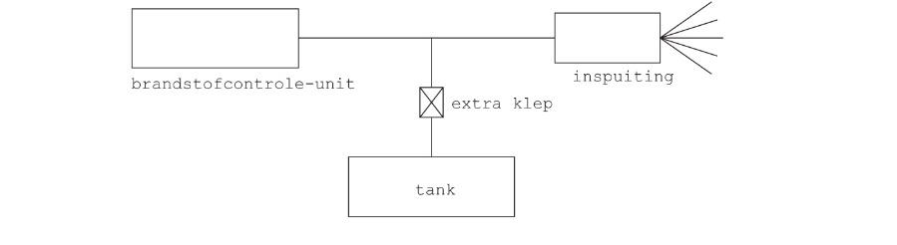9.2 -De originele (helikopter, vliegtuig, etc.) power - turbine – toeren beveiliging/regelaar en/of fabrikant gemonteerde over toeren – shut – down.

10. Zelf gefabriceerde turbinemotoren zijn niet toegestaan. Dit houdt ook in dat het samenbouwen of reviseren van turbinemotoren alleen is toegestaan door gecertificeerde turbine reparatiebedrijven. Dit is werk voor mensen die in gasturbinemotoren gespecialiseerd zijn!

11. – a. Tractoren met een assige turbine(s) zijn niet toegestaan.

b. Turbinemotoren met meer dan 2500 pk (Take Off power) zijn alleen toegestaan in tractor pulling na schriftelijke goedkeuring door de T.C.

12. -Teams die plannen hebben om een turbinetractor te bouwen of te importeren moeten de technische informatie, een dwarsdoorsnede-tekening en het (de) logboek(en) van de motoren) sturen naar de TC.

13.- Iedere nieuwe turbinetractor moet goedgekeurd zijn alvorens het is toegestaan om deel te nemen aan een wedstrijd.

14.- Turbinemotoren kunnen op elke wedstrijd steekproefsgewijs worden onderworpen aan controles. De volgende inspecties moeten jaarlijks, voor de eerste wedstrijd van het seizoen worden uitgevoerd, voordat een turbine-voertuig wordt toegestaan om deel te nemen:

a. overtoerenbeveiliging

b. de afscherming van de turbinewielen

c. de positie van de brandstof – afsluitklep(pen)

d. de noodstop moet met draaiende motoren) worden getest

e. een jaarlijkse boroscoop-inspectie van de ‘hot section’ van de motor(en), door een bevoegde inspecteur.

15.- Het wordt sterk aanbevolen om de turbinemotoren voor de trekpoging warm te draaien.

16. -Ieder turbine-pulling-team moet bij de tractor een logboek bijhouden. Dit boek wordt door de TC in samenwerking met het team samengesteld. Dit boek bevat: - het vermogen van de motoren - afstelling van de brandstofregulateur - omschrijving van overtoeren-beveiligingen - onderhoudsschema - motortrendcontrolekaart (ingevuld door het team - motorbedrijfstijdkaart (ingevuld door het team) - kalender-onderhoudkaart (ingevuld door het team) Dit boek moet altijd getoond kunnen worden op verzoek van de TC.

17.- Vanwege veiligheidsredenen wordt bij alle turbinetractoren sterk aangeraden om andere hulpmiddelen te gebruiken voor het onaangehaakt rijden met de tractor, bijvoorbeeld met een hulpmotor, hydraulisch of elektrisch. Voor turbinetractoren waarmee op eigen turbine-power onaangehaakt wordt gereden gelden de volgende regels:

a. onaangehaakt rijden is alleen toegestaan wanneer maximaal 200 pk wordt gebruikt, de overige motoren mogen alleen worden gestart wanneer de tractor is aangehaakt aan de sleepwagen.

b. De volgende punten moeten worden getest en geïnspecteerd voordat het desbetreffende voertuig toestemming krijgt om deel te nemen: - een ‘stand stil test’: de deelnemer moet in staat zijn om de tractor stil te houden, met alle motoren gestart, stationair draaiend en in de versnelling. - De rem(men) in de aandrijflijn (free-power-rem) moet(en) worden geïnspecteerd. Enige fout of het niet voldoen aan deze testen, of enig ander technisch probleem aan het remsysteem, zal automatisch een diskwalificatie voor de wedstrijddag betekenen.

18. -Turbinemotoren mogen alleen in de versnelling worden gestart wanneer de tractor is aangehaakt aan de sleepwagen.

19.- Het is voor tractoren met turbinemotoren toegestaan om een startunit op de machine te hebben, of een hulp/start motor te op de tractor te gebruiken. Deze unit mag tijdens de pull draaien, zolang de betreffende unit niet verbonden is met de aandrijflijn.

20. -Het gebruik van stalen remklauwen in plaats van aluminium exemplaren wordt door de ITPV sterk aanbevolen.

## 5.6. Samenvatting klassenspecificaties

**x** = verboden,

**v** = toegestaan

**s** = standaard geleverd in een landbouwtractor,

**m** = niet merkvreemd,

**u** = uiterlijk origineel,

**o** = origineel

**p** = behuizingen origineel passend, alleen originele tussenplaten toegestaan

**-** = vrij,

**+** = verplicht,



# 6a. Veiligheidsvoorzieningen

**( + =** verplicht, **A =** aanbevolen**)**



** alle draaiende gedeelten

# 6b. Specificaties veiligheidsvoorzieningen

*Het bestuur en / of de technische commissie van ITPV kunnen niet verantwoordelijk gesteld worden voor de gevolgen voortkomend uit de toepassing of het niet functioneren van de beschreven veiligheidsvoorzieningen.*

*De ontwerpen van de veiligheidsvoorzieningen kunnen niet beschouwd worden als een automatische garantie dat deze altijd voldoende bescherming bieden voor de rijder tijdens een ongeval.*

*Bij afschermingen is uitgegaan van St37, bij gebruik van andere materialen moet de voorgeschreven plaatdikte in verhouding staan met trekvastheid.*

*De baanfunctionarissen en / of de organisatie van een tractor-/truckpullingevenement hebben de bevoegdheid om een deelnemer, vóór of tijdens de wedstrijd, op veiligheidsgronden te diskwalificeren voor de wedstrijd.*

6.1. De steigerbegrenzers:

6.1.1. mogen op geen enkele manier verbonden zijn met de trekhaak,

6.1.2. moeten de trekker kunnen dragen in de zwaarste gewichtsklasse waarin deze deelneemt,

6.1.3. moeten minimaal 20 cm uitsteken achter de banden,

6.1.4. moeten voorzien zijn van een bumper,

6.1.5. moeten voldoen aan de afmetingen volgens onderstaande afbeelding,



6.2. Een trekhaak

6.2.1. moet voldoen aan de afmetingen volgens onderstaande afbeelding,



6.2.2. mag geen constructieve verbinding hebben met een punt hoger dan de hartlijn van de achteras,

6.2.3. moet horizontaal gemonteerd zijn,

6.2.4. moet een minimale dikte hebben van 25 mm,

6.2.4.1. voor 4-cilinder trekkers volstaat een minimale dikte van 20 mm,

6.2.5. moet een inpikoog hebben met een doorsnede van minimaal 75 mm, wat 25 mm vandaan de rand van de trekhaak zit,

6.2.6. mag geen aankoppelhoogte hebben die hoger is als gesteld voor betreffende klasse,

6.2.7. moet in alle richtingen spelingvrij gemonteerd zijn,

6.2.8. moet minimaal 45 cm vanaf hart achterwiel aangehaakt worden,

6.3. De uitlaat dient degelijk bevestigd, en recht omhoog gericht te zijn.

6.4. De turbo-afscherming moet er voor zorgen dat er geen turbowielen of andere delen van de turbo uit komen in het geval van een turbo explosie. De afscherming moet op minimaal 4 punten met M8 8.8 bouten zo dicht mogelijk aan de turbo bevestigd worden. De motorkap kan geen deel uitmaken van de afscherming.

6.4.1 Een uitlaatturbo afscherming moet een extra afscherming van minimaal

2 mm staal zijn. Een open voor- , achter- , en bovenzijde is toegestaan, mits de machine een gesloten motorkap constructie heeft en de afscherming minstens 10cm voorbij de inlaat en achter voorbij het uitlaatkruis/stut uit steekt. Een open onderzijde (max. 90 graden) is toegestaan, mits de trekker een gesloten motorkap constructie heeft en de afscherming moet tenminste 50 mm onder de turbo-voet uit steken. (deze afscherming is enkel nog toegelaten bij de Supersportklassen)

6.4.2 Bij volledige uitlaatturbo afscherming moet de turbo volledig (360 graden) afgeschermd zijn met minimaal 2 mm plaatstaal, met uitzondering van de in- en uitlaatpijpen. Deze afscherming moet tot aan het kruis van de uitlaat lopen, waarbij tussen de uitlaat en de afscherming maximaal 25 mm ruimte zit. Bij gebruik van turbo’s met een diameter groter dan 114 mm is een plaatdikte van 3 mm verplicht. De afscherming moet op minimaal 4 punten met M8 8.8 bouten zo dicht mogelijk aan de turbo bevestigd worden. De afscherming moet tot de uitlaatvoet doorlopen.

6.5. Een kruis in de uitlaat (liefst in het vaste gedeelte) zo dicht mogelijk bij de turbo, middels 2 zichtbare bouten M10 (8.8) of pennen. Deze moeten meetbaar zijn tijdens controle en op maximale afstand van 25 mm van elkaar zitten. Bij uitlaatpijpen met een grotere diameter dan 95 mm moet er een extra kruis bij onder 45° t.o.v. het eerste kruis. De bouten of pennen dienen minimaal 5 mm door de las heen te steken. In de uitlaat moet op maximaal 2 mm van de as van het uitlaatwiel een stalen stut worden geplaatst. Deze kan op het kruis worden gelast als deze minder dan 50 mm van het uitlaatwiel staat of tegen een strip van minimaal 25 x 5 mm op maximaal 50 mm van het uitlaatwiel. De minimale dikte van de stut is 12 mm bij uitlaatbuis van <95 mm en 20 mm bij uitlaatbuis van >95 mm.

6.5.1 Bij gebruik van meerdere turbo’s of meertraps-turbo’s moet elke turbo deze veiligheidsvoorziening hebben, of de uitlaatdelen moeten zich volledig onder 1 stalen turboafscherming bevinden, tot aan het kruis in de uitla(a)t(en).

( zie bijgevoegde foto’s / tekeningen)

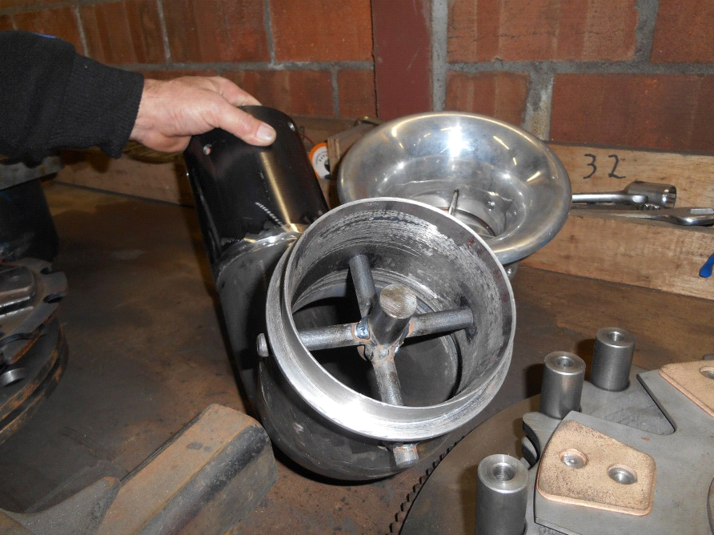

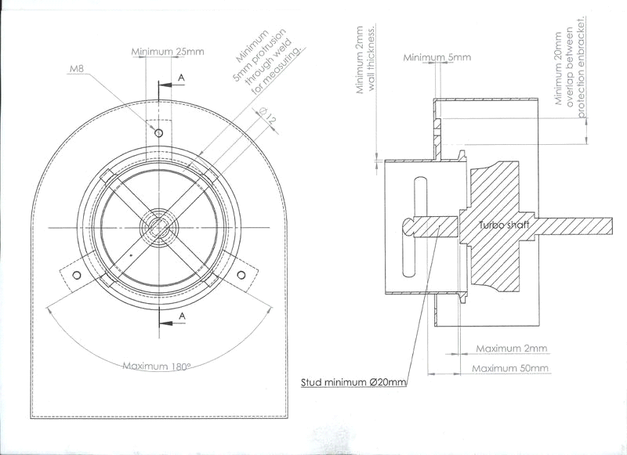

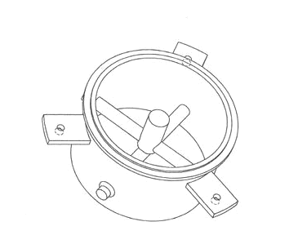

6.6. De inlaat-afscherming; indien de inlaatzijde niet achter een stalen motorkap en stalen grill geplaatst is, moet deze apart afgeschermd worden. De grill moet aan dezelfde eisen voldoen als de hierna beschreven inlaatafscherming. De afscherming kan bestaan uit:

6.6.1. een kruis in de inlaat van M10 (8.8) bouten bij een buis met een diameter tot 95 mm en een tweede kruis bij een buis met een diameter groter dan 95 mm, 45° gedraaid t.o.v. het andere kruis.

6.6.2. een kruis in de inlaat, dat aan dezelfde eisen voldoet, waarbij de bouten zijn vervangen door strippen van minimaal 20x5 mm. De hoeken mogen afgerond of afgeschuind worden met een maximale radius van 2,5 mm of een afschuining van 2,5 x 45º aan beide zijden. De strippen moeten minimaal 10 mm door de inlaatbuis boven de las naar buiten steken.

6.6.3. een rooster van 3 mm dik staal in de inlaat, waarvan de openingen gelijkmatig verdeeld zijn met een maximale oppervlakte van 5 cm² en een dambreedte van minimaal 3 mm. Het rooster moet op minimaal 10 punten degelijk bevestigd zijn aan de inlaat(buis).

6.6.4. Indien er geen gebruik wordt gemaakt van een rooster zoals genoemd in 6.6.3., dan moet er een extra rooster van minimaal 1,5 mm dik staal in de inlaat, waarvan de openingen gelijkmatig verdeeld zijn met een maximale oppervlakte van 5 cm² en een dambreedte van minimaal 3 mm, welke tussen het kruis en de aanzuigopening van het inlaattraject geplaatst moet worden. Het rooster moet op minimaal 10 punten degelijk bevestigd zijn aan de inlaat(buis), motorkap, motor of frame

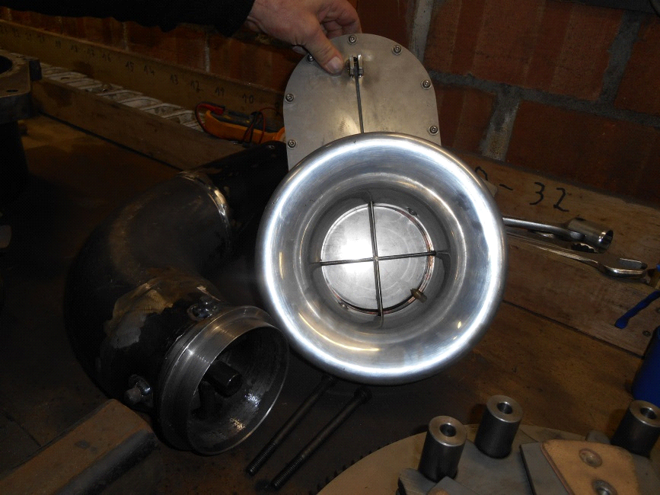

6.7. Een zitting moet deugdelijk gemonteerd zijn en het gewicht van de rijder in elke richting kunnen tegenhouden. Er moet een beveiliging achter de zitting zijn om achterover vallen te voorkomen.

6.8. Een noodstop:

6.8.1. moet zowel door de rijder, als door de sleepwagenbemanning te bedienen zijn,

6.8.2. moet de luchtinlaat middels veerbelaste klep afsluiten, zodanig dat de motor geen toeren meer kan opbouwen, het gat in de klep mag geen grotere diameter hebben dan 15 mm.

6.8.3. moet mechanisch te activeren zijn (dus niet bijvoorbeeld elektrisch of pneumatisch),

6.8.4. dient zich aan de achterzijde in het midden van de trekker te bevinden op minimaal 75 cm boven het aankoppelpunt,

6.8.4.1. bij Supersport Trucks dient de noodstop zich te bevinden op ongeveer 25 cm boven het aankoppelpunt.

6.8.5. moet met een trekkracht van maximaal 10 kg in werking kunnen treden

6.8.6.moet voorzien zijn van een vast aankoppeloog van minimaal 50 mm welke middels een nylon verzegelbandje (=bindbandje) van 2,5 x 1 mm ter controle verbonden is met het frame van de trekker.

6.8.7. van benzine- en methanolmotoren moet de ontsteking kunnen onderbreken.

6.9. Een dodemansgashendel is een gashendel die zo is geconstrueerd dat deze bij meer gas naar voren gedrukt moet worden en automatisch terug gaat als je deze los laat.

6.10. Een door de rijder bedienbare kraan in de brandstofleiding is verplicht bij diesel, en wordt aangeraden voor alle trekkers

6.11. Een motor afscherming bestaat uit degelijk bevestigde zijplaten van minimaal 2 mm staal aan beide zijden langs de motor vanaf de motorkap (bij V-typemotoren vanaf bovenkant van de cilinderbank) tot 5 cm beneden het hart van de krukas. Bij Supersport-trekkers volstaat 1,5 mm staalplaat of geperforeerde staalplaat van minimaal 2 mm.

6.12. Een koppelingsafscherming bestaat uit:

6.12.1. plaat van minimaal 10 mm (8 mm voor Supersportklasse) staal (of gelijkwaardig bij gebruik van sterkere materialen) rondom het koppelingshuis vanaf 5 cm voor het vliegwiel tot 10 cm na het druklager

6.12.2. een ITPV jaarlijks geïnspecteerde bellhousing (de ingeslagen nummers moeten aan de zijkant van de plaat zichtbaar zijn en corresponderen met de nummers op het “Keuringsformulier koppeling en afscherming”, welke is terug te vinden in Bijlage 1), of

6.12.3. een onbeschadigde schervendeken met overlapping van minimaal 150 mm.

6.12.4. externe keuringen, bladen, gegevens moeten jaarlijks aan de technische commissie worden voorgelegd.

6.13. Een doorlopend chassisframe moet bestaan uit twee stalen profielen gemonteerd aan het achterashuis en het motorblok/koppelingshuis en de vooras-ophanging. Het chassisframe en de bevestiging ervan moet zo sterk zijn dat als er een breuk is in de aandrijflijn de trekker niet in elkaar kan zakken. Een deelbaar chassisframe is toegestaan mits de deelbare verbinding sterker is als het profiel zelf (behalve VK en componententrekkers).

6.14. Het vliegwiel en koppeling en drukplaat van staal (ITPV jaarlijks geïnspecteerd) met een minimale vloeigrens van 275 N/mm2 en minimale treksterkte van 414 N/mm2,, zoals staal-52. (de ingeslagen nummers moeten corresponderen met de nummers op het “Keuringsformulier koppeling en afscherming”, welke is terug te vinden in Bijlage 1).

6.15. Alle draaiende delen tussen achterbrug en motor moeten afgeschermd zijn met plaat van 8 mm staal, of 10 mm aluminium. Bij een aandrijfas dient elk aandrijfasdeel tenminste voorzien te zijn van één degelijk gemonteerde stalen veiligheidsring van 8 mm dik en 35 mm breed of stalen strop van 12 mm doorsnede.

6.16. Een brandscherm is een 2 mm stalen afscherming tussen motorcompartiment en rijder lopende van bovenzijde motorkap tot aan de bovenzijde van het koppelings- of versnellingsbakhuis en van zijscherm tot aan zijscherm. Doorvoer van stuurstang en leidingen is toegestaan.

6.17*.* Een rolkooi bestaat uit een buizenframe waarvoor *geadviseerd* wordt dat:

6.17.1. deze geconstrueerd is volgens één van de modellen en volgens de afmetingen als in onderstaande tekening, de buizen die als één stuk getekend zijn moeten ook uit één stuk gebogen zijn.



6.17.2. alle hoofdbogen (buizen aan de bovenzijde en komend vanaf de bovenzijde) moeten minimaal van gelaste constructiebuis klasse A 1 ½” (48,3 x 2,9 mm) zijn,

6.17.3. alle overige tussenbuizen moeten minimaal van gelaste constructiebuis klasse A 1 ¼” (42,4 x 2,65 mm) zijn,

6.17.4. al het plaatstaal aan de onderzijde minimaal 80 x 6 mm moet zijn,

6.17.5. de buigradius (=hartradius) van alle buizen zo groot mogelijk is, met een minimum van twee maal de buitendiameter van betreffende buis,

6.17.6. de speling tussen de hoofdbogen en de rijder meer moet zijn dan 50 mm en minder dan 200 mm (bij rijder in normale positie met helm op),

6.17.7. de lassen degelijk zijn en niet zijn weggeslepen,

6.17.8. deze zo op de achteras van de trekker bevestigd moet zijn dat deze de trekker volledig kan dragen, bevestigingsplaten minimaal 6 mm dik,

6.17.9. zo geconstrueerd is dat de rijder de trekker gemakkelijk kan verlaten in geval van brand en dergelijke.

6.17.9. de eigenaar/rijder staat zelf in voor de sterkte van de gebruikte constructie

6.18. Het dragen van een integraalhelm met vizier is verplicht bij rolkooi.

6.19. Het dragen van een brandvertragende overall is verplicht.

6.19.1 Bij Superstock, Hotstock en Vrije klasse is een gekeurde brandvertragende overall of race overall verplicht.

6.19.2. Voor de brandvertragende overall wordt aanbevolen:

- één laag Nomex 3 of materiaal met dezelfde specificaties.

- het dragen van Nomex ondergoed of ondergoed van vergelijkbaar materiaal wordt ten zeerste aanbevolen in combinatie elke brandvertragende overal.

- de maximale leeftijd van Nomex 3 is zes (6) jaar en voor andere beschermende kleding (bijvoorbeeld op katoenen of wollen basis) is de maximaal toegestane leeftijd twee (2) jaar, tenzij er een bewijs van de fabrikant is dat de kleding nog steeds aan de vereiste specificaties voldoet. Het is niet toegestaan om de kleding zelf te gaan impregneren met daarvoor bestemde producten. Het kan alleen toegestaan worden, indien men het laat doen door een erkend bedrijf die in een certificaat vermeldt dat de kleding aan de vereiste specificaties voldoet. Het is aan de deelnemer om de leeftijd van de kleding te bewijzen.

- de kleding moet de mogelijkheid hebben om de mouwen, benen en nek te sluiten. Als er leren laarzen gebruikt worden is het gebruik van brandvertragende sokken niet verplicht

6.20. Als brandblusser wordt geadviseerd een goedgekeurde sproeischuimblusser, welke jaarlijks gekeurd wordt.

6.20.1. De brandblusser dient binnen handbereik van de rijder op de trekker geplaatst te worden.

6.21. Het dragen van (brandvertragende) veterschoenen of klompen met hiel.

6.22. Voor de Vrije Klasse: Skid plates (= glijplaten); alle Vrije Klasse trekkers dienen voorzien te zijn van brede voorassen, in die zin dat de voorwielen sporen in de breedte van de achterwielen. Een skid plate dient in het midden van de vooras, in lijn met de frameligger, gemonteerd te zijn (aan beide zijden). Alle Vrije klasse trekkers moeten vanaf 2019 voorzien zijn van skid plates onder de vooras om de trekker op de baan te houden in het geval er een voorwiel af breekt.

6.22.1. De skid plate dient qua sterkte gelijkwaardig te zijn aan het materiaal van het frame.

6.22.2. De skid plate dient minimaal 100 mm breed en 300 mm lang te zijn en een boog van mininimaal 150 mm te hebben vanaf het voorste punt.

6.22.3. Skid plates dienen deugdelijk gemonteerd te zijn aan het chassis en de vooras.

6.22.4. De skid plates dienen het gewicht van de voorzijde te kunnen dragen als er een schok op komt.

6.22.5. De maximale bodemvrijheid, van de onderzijde velg tot de grond, mag 100 mm zijn, met de voorwielen in normale wedstrijdpositie.

# 7. Extra specificaties

## 7.1. Toegestane uitzonderingen per deelnemer

**Deelnemer Klasse Uitzondering**

Green Devil Supersport Merkvreemde versnellingsbak en achter-

brug, mits ééndelig doorlopend chassis

Jerommeke 4 Vrije Klasse Kruiskoppeling onder afscherming

Kwak Vrije Klasse Eigen gewicht en lengte te hoog,

Kruiskoppeling onder afscherming

Uitzonderingen gelden per seizoen en worden voor ieder nieuw seizoen opnieuw bekeken.

**7.2. toegestane uitzonderingen per klasse**

In 2020 wordt enkel de supersport 3.1 ton klasse als test uitgebreid door toelating van sporttrekkers. Alle veiligheid – en wedstrijd eisen van de supersport blijven dezelfde met uitzondering van volgende aangepaste specificaties:

Geen rolkooi verplicht, wel rolbeugel.

Geen helmplicht (uitzondering organisator eis bv Gulpen)

Geen intercooler en/of waterinjectie toegelaten

Brandstofpomp enkel Bosch A-pomp toegelaten, of indien origineel Bosch MW en Minimec

# Bijlage 1 Keuringsformulier koppeling en afscherming

**Internationale Tractor Pulling Vereniging**

Liniedijk 2

4561 RZ Hulst

Tel. +31(0)114-630862 +31 (0)6-51470430

[info@itpv.nl](mailto:info@itpv.nl) [www.itpv.nl](http://www.itpv.nl)

IBAN: NL04RABO0395135109 BIC: RABONL2U

**Keuringsformulier koppeling en afscherming**

|  |  |
| --- | --- |
| Naam trekker: |  |
| Datum keuring: |  |

|  |  |
| --- | --- |
| Registratienummer: |  |
| Vliegwiel: |  |
| Diameter vliegwiel: |  |
| Serienummer vliegwiel: |  |
| Koppeling: |  |
| Diameter koppeling: |  |
| Serienummer koppeling: |  |
| ITPV-nummer koppeling: |  |
| Fabrikant afscherming: |  |
| Bijzonderheden: |  |

|  |  |  |
| --- | --- | --- |
| **Naam teamvertegenwoordiger** |  | **Naam functionaris ITPV** |
|  |  |  |
| **Handtekening** |  | **Handtekening** |
|  |  |  |

**Technische commissie ITPV**

Bart Snoeck

Jeroen van Hak

Sander de Witte

Henri van Avendonk

Pascal D’Eer

# Bijlage 2 Trekker informatieblad

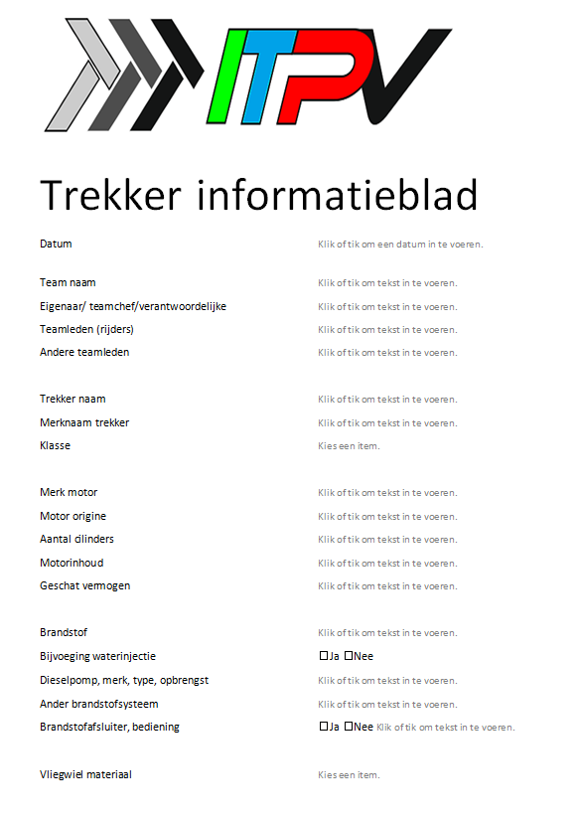

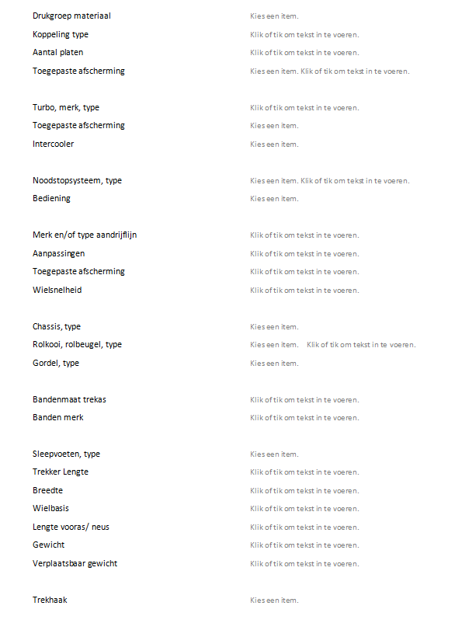

# Bijlage 3 Voorbeeld keuringsblad Supersport, Superstock, Hotstock

|  |  |  |
| --- | --- | --- |
| Keuringsblad Hotstock | No Shame | OK |
| Team naam | WAR666 |  |
| Eigenaar/ teamchef/verantwoordelijke | Warrens Bv |  |
| Merknaam trekker | Volvo BM 810 |  |
| Merk motor | Volvo |  |
| Aantal cilinders . Motorinhoud | 6 cilinder/ 9,6L |  |
| Brandstof. Bijvoeging waterinjectie | Diesel + Waterinjectie |  |
| Dieselpomp, merk, type, opbrengst | Bosch P |  |
| Ander brandstofsysteem | / |  |
| Koppeling type, keuring ok | pej drukgroep |  |
| Aantal platen | 3 platen |  |
| Toegepaste afscherming | bellhousing |  |
| Turbo, merk, type | Holset hx60 |  |
| Intercooler | Water - Lucht |  |
| Toegepaste afscherming | Volledige Turboafscherming |  |
| Afscherming inlaat |  |  |
| Kruis uitlaat, stut |  |  |
| restrictor 3" | of 76,2mm, ook 3" lengte |  |
| Noodstopsysteem, type. Bediening | afsluitklep inlaat, Achter (Sleepwagen) |  |
| Brandstofafsluiter, bediening | ja |  |
| Merk aandrijflijn | Volvo 810 |  |
| Toegepaste afscherming | / |  |
| Chassis, type, verbindingen | Doorlopend met splitsing |  |
| Rolkooi, rolbeugel, type | Rolkooi |  |
| Stoel, bevestiging |  |  |
| Gordel | 4 of 5 punt gordel |  |
| Banden trekas | Michelin, 650/65r42 |  |
| Trekhaak type, lengte-plaatsing (min 450) | Op/ neer |  |
| steigerbegrenzers, sleepvoet, type | Vast |  |
| Trekker breedte | 2300mm |  |
| Wielbasis | 2950mm |  |
| Lengte vooras/ neus |  |  |
| Brandblusser |  |  |
| Lekzeil |  |  |
| Brandwerende kledij |  |  |
| Opmerkingen |  |  |
|  |  |  |
| Plaats en datum keuring |  | |
| Handtekeningen TC |  | |
| Handtekeningen team |  | |

# Bijlage 4 Voorbeeld keuringsblad Vrije Klasse

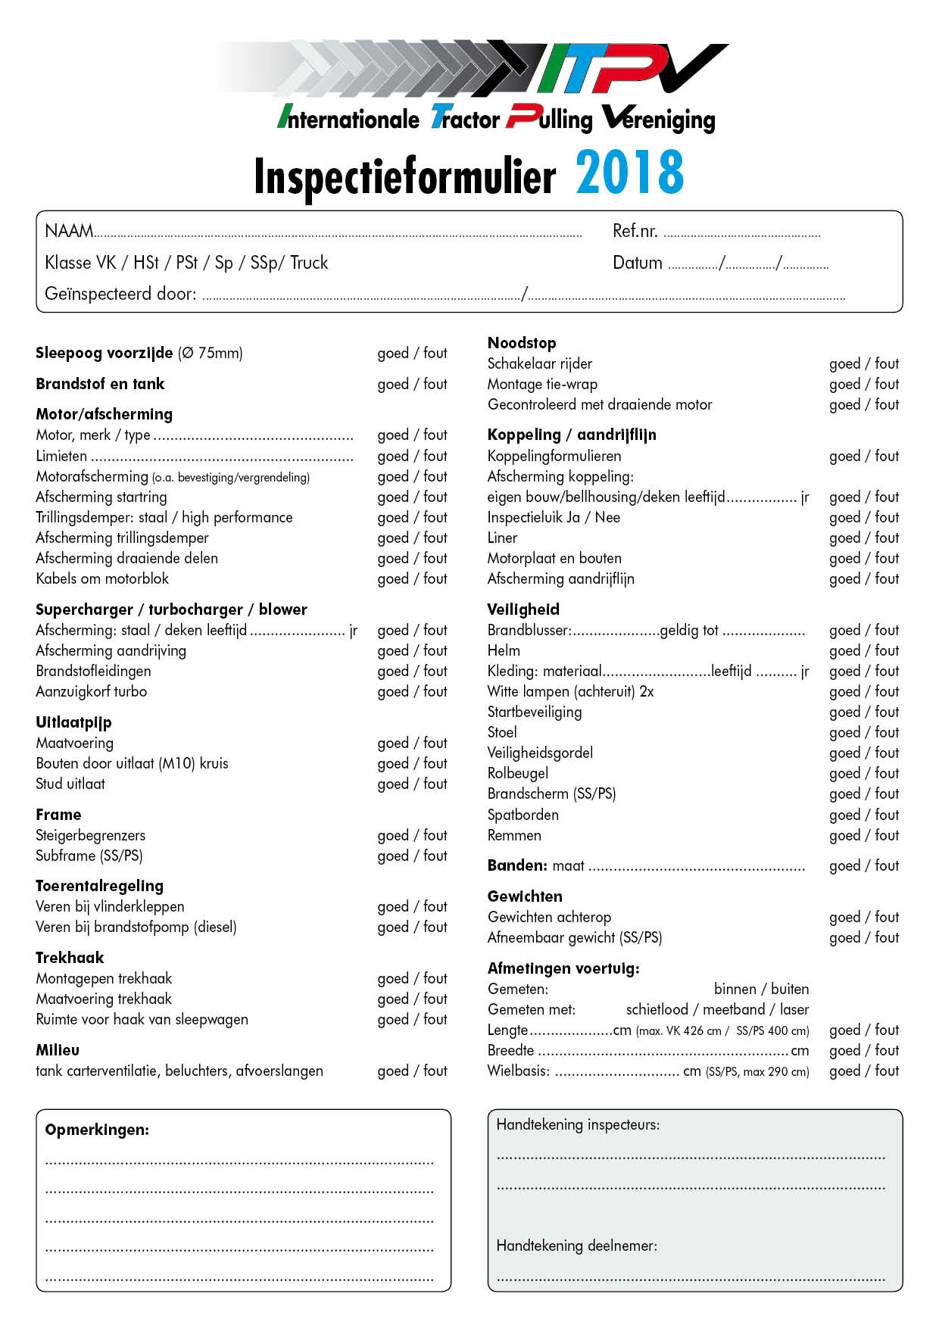

# Bijlage 5 Voorbeeld keuringsblad Supersport Trucks

|  |  |  |  |  |
| --- | --- | --- | --- | --- |
| deelnemer | startnr | datum |  | pag 1 |
|  |  |  |  |  |
|  |  |  |  |  |
|  |  |  |  |  |
| truckuitvoering | V | X |  |  |
|  |  |  |  |  |
| europees fabricaat / toelating |  |  |  |  |
| merk cabine, motor, chassis |  |  |  |  |
| 4 x 2 Wielbasis (max. 3900 mm) |  |  |  |  |
| breedte voertuig (max. 2700 mm) |  |  |  |  |
| max. 9000 kg |  |  |  |  |
| anders : |  |  |  |  |
|  |  |  |  |  |
| motor en brandstof | V | X |  |  |
|  |  |  |  |  |
| merkgebonden type en aantal |  |  |  |  |
| plaats en bevestiging motor (origineel) |  |  |  |  |
| motorinhoud (max. 18,5 liter) |  |  |  |  |
| cilinderkoppen origineel |  |  |  |  |
| kleppen (max. 4 p / cyl.) |  |  |  |  |
| brandstoftype |  |  |  |  |
| Brandstofpomptype vrij, aantal pompen zelfde als origineel |  |  |  |  |
| brandstofhoeveelheid (tank max. 150 liter) |  |  |  |  |
| andere gevaarlijke stoffen |  |  |  |  |
| brandstofmonsterafnamepunt |  |  |  |  |
| max. 2900 tr / min. meetbaar en 50 mm van noodstop |  |  |  |  |
| anders: |  |  |  |  |
|  |  |  |  |  |
| turbo's en inlaat | V | X |  |  |
|  |  |  |  |  |
| aantal turbo’s (max. 2) |  |  |  |  |
| trap van oplading (max. 1) |  |  |  |  |
| afmetingen turbowiel 127 / 132,1 |  |  |  |  |
| afmetingen turbohuis 128,8 / 134,1 |  |  |  |  |
| afscherming turbo's volgens maattekening |  |  |  |  |
| pennen + stud uitlaat na turbo |  |  |  |  |
| pennen / rooster voor inlaat turbo's |  |  |  |  |
| geen toevoeging inlaatlucht (water) |  |  |  |  |
| anders: |  |  |  |  |
|  |  |  |  |  |
| uitlaat | V | X |  |  |
|  |  |  |  |  |
| vertikaal gericht (max. 10° afwijking) |  |  |  |  |
| geen regenkappen of megafoon |  |  |  |  |
| anders: |  |  |  |  |

|  |  |  |  |  |
| --- | --- | --- | --- | --- |
| deelnemer | startnr | datum |  | pag 2 |
|  |  |  |  |  |
|  |  |  |  |  |
| noodstop | V | X |  |  |
|  |  |  |  |  |
| noodstop aanwezig |  |  |  |  |
| constructie en werkwijze |  |  |  |  |
| opbouwen toeren niet mogelijk |  |  |  |  |
| bediening achterzijde max. 1700 mm van grond boven trekoog met 150 mm afwijking uit midden |  |  |  |  |
| trekkracht 10 kg, treklengte 10 cm oog 50 mm |  |  |  |  |
| rood licht (50 mm) in zicht van bestuurder bij sluiten noodstop |  |  |  |  |
| bediening vanaf bestuurdersplaats |  |  |  |  |
| afsluiting brandstoftoevoer |  |  |  |  |
| trekoog en verzegeling |  |  |  |  |
| anders: |  |  |  |  |
|  |  |  |  |  |
| koppeling | V | X |  |  |
|  |  |  |  |  |
| werking en bediening koppeling |  |  |  |  |
| uitvoering en gekeurd |  |  |  |  |
| geen tussenplaat motor versnellingsbak |  |  |  |  |
| vliegwielhuis afscherming + openingen |  |  |  |  |
| anders: |  |  |  |  |
|  |  |  |  |  |
| aandrijflijn | V | X |  |  |
|  |  |  |  |  |
| montage aandrijfdelen |  |  |  |  |
| veiligheidsringen cardan 2 x 8 mm x 35mm / strop diameter 12 |  |  |  |  |
| veiligheidsringen kruiskoppelingen 8 mm x 250 mm 360° |  |  |  |  |
| anders: |  |  |  |  |
|  |  |  |  |  |
| assen stuur- en remsysteem | V | X |  |  |
|  |  |  |  |  |
| asconfiguratie 4 x 2 |  |  |  |  |
| achteras wegtransport + 10-gat steek |  |  |  |  |
| bevestiging achteras vast |  |  |  |  |
| vooras origineel + origineel bevestigd |  |  |  |  |
| stuurinrichting origineel / kwalitatief |  |  |  |  |
| remmen vooras / achteras |  |  |  |  |
| bediening remmen origineel 1 pedaal |  |  |  |  |
| parkeerrem |  |  |  |  |
| geen bediening bijrijdersplaats |  |  |  |  |
| anders: |  |  |  |  |

|  |  |  |  |  |
| --- | --- | --- | --- | --- |
| deelnemer | startnr | datum |  | pag 3 |
|  |  |  |  |  |
|  |  |  |  |  |
| achterbanden | V | X |  |  |
|  |  |  |  |  |
| bandprincipe (rubber) |  |  |  |  |
| straal band (700 mm) |  |  |  |  |
| breedte band (800 mm) |  |  |  |  |
| anders: |  |  |  |  |
|  |  |  |  |  |
| steigerbegrenzing | V | X |  |  |
|  |  |  |  |  |
| aanwezig en constructie |  |  |  |  |
| afmetingen tussen beide begrenzers min. 500 mm |  |  |  |  |
| max. 1000 mm achter center achteras |  |  |  |  |
| min. 200 mm achter achterband |  |  |  |  |
| afmeting voetplaat min 100 mm x 150 mm |  |  |  |  |
| max. 250 mm van grond |  |  |  |  |
| anders: |  |  |  |  |
|  |  |  |  |  |
| trekhaak | V | X |  |  |
|  |  |  |  |  |
| aanwezig en constructie |  |  |  |  |
| gat diameter 75 mm |  |  |  |  |
| materiaal rondom oog min 37 mm |  |  |  |  |
| trekoog spelingvrij + horizontaal |  |  |  |  |
| vrije ruimte rond trekoog |  |  |  |  |
| max. 1250 mm achter center achteras |  |  |  |  |
| min. 450 mm achter center achteras |  |  |  |  |
| hoogte trekoog 1170 mm |  |  |  |  |
| anders: |  |  |  |  |
|  |  |  |  |  |
| sleepoog vooraan | V | X |  |  |
|  |  |  |  |  |
| aanwezig en constructie |  |  |  |  |
| anders: |  |  |  |  |
|  |  |  |  |  |
| gewichten | V | X |  |  |
|  |  |  |  |  |
| goede bevestiging |  |  |  |  |
| beweegbare gewichten kunnen blokkeren |  |  |  |  |
| gewichten max. 100 mm voor trekoog |  |  |  |  |
| geen uitstekende delen voor de voorbumper |  |  |  |  |
| voorbumper op originele plaats |  |  |  |  |
| anders: |  |  |  |  |

|  |  |  |  |  |
| --- | --- | --- | --- | --- |
| deelnemer | startnr | datum |  | pag 4 |
|  |  |  |  |  |
|  |  |  |  |  |
| veiligheid | V | X |  |  |
|  |  |  |  |  |
| veilige cabine (geen scheuren) |  |  |  |  |
| stoelen (stevig zonder vering) |  |  |  |  |
| brandblusser in bestuurdersbereik (2 kg) |  |  |  |  |
| gordels min. 3-punts |  |  |  |  |
| bediening vanaf bestuurdersplaats |  |  |  |  |
| geen geblindeerde ramen |  |  |  |  |
| normale verlichting rondom |  |  |  |  |
| achteruitrijlicht achter + in cabine chauffeurszicht |  |  |  |  |
| handgas = dodemanshendel (als van toepassing is) |  |  |  |  |
| reclamebevestiging |  |  |  |  |
| anders: |  |  |  |  |
|  |  |  |  |  |
| uitslag keuring |  |  |  |  |
| opmerkingen: | keurmeesters | |  |  |
|  |  |  |  |  |
|  |  |  |  |  |
|  |  |  |  |  |
|  |  |  |  |  |

**Technische commissie ITPV**

Bart Snoeck

Jeroen van Hak

Sander de Witte

Henri van Avendonk

Pascal D’Eer